# 药库工作站

## 系统使用基本说明

备注：1）、*为必填项

2）、按住键盘Ctrl不放+鼠标滑轮可以放大或缩小word图片

3）、【】为界面按钮

### 一、登陆界面

1. 打开IE浏览器，输入院内登陆网址如:（http://110.186.72.61:8083/his/indexout.html），进入以下登陆界面。输入用户账号和密码，点击登录按钮。注：第一次登陆请尽快修改您的密码。

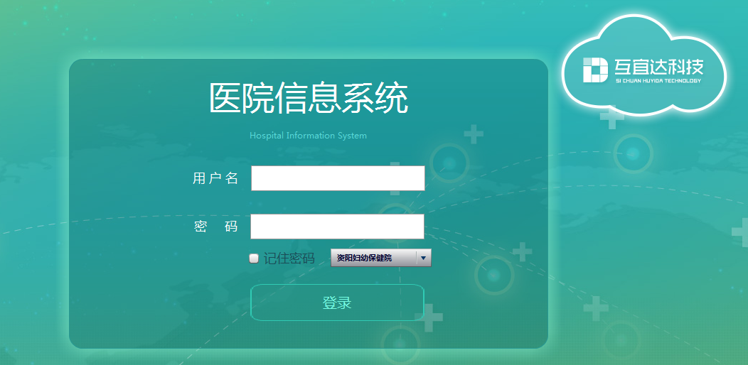

### 二、初始化界面

2.登录网络门诊系统后，自动进入初始化界面，如下图：

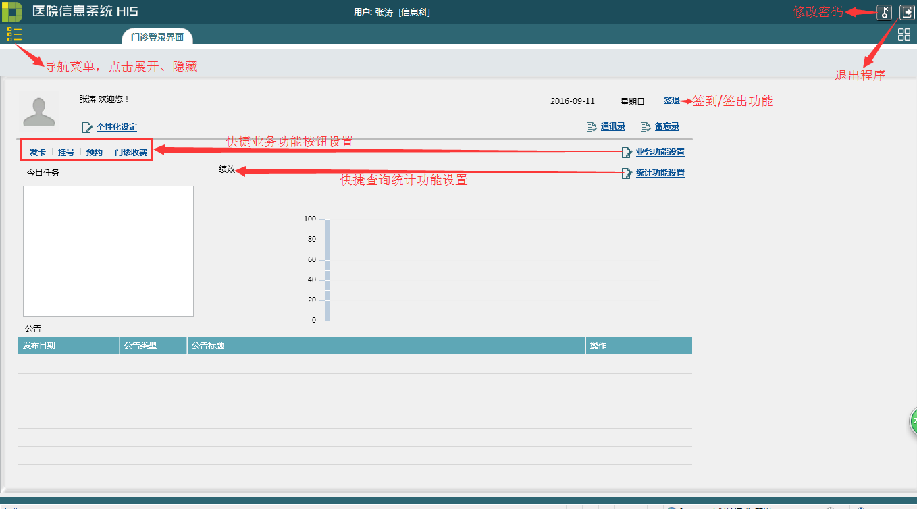

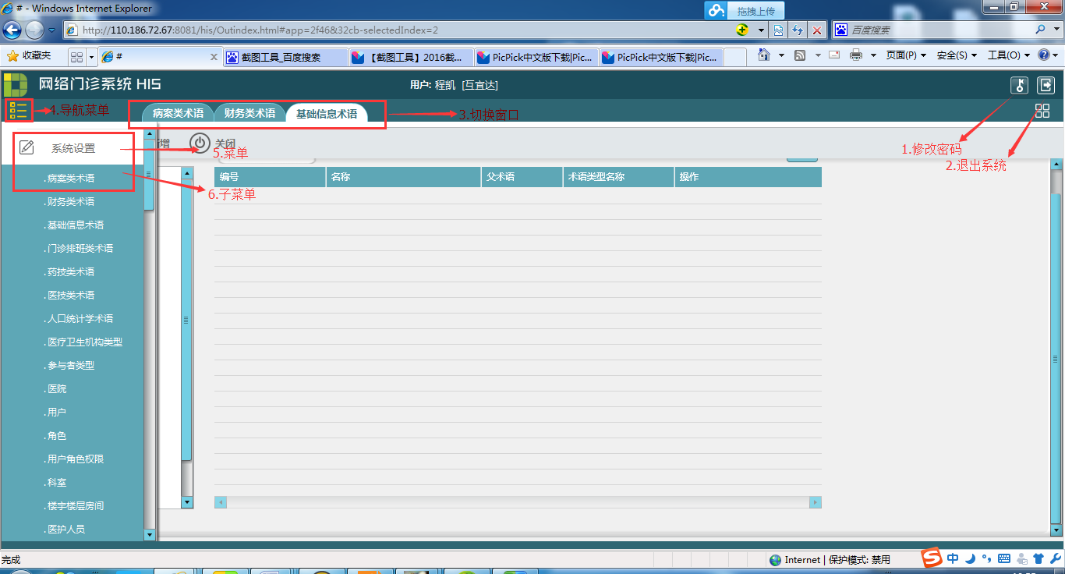

1. 修改密码：在弹出的对话框中输入新密码和确认密码，点击【更新】即可新密码为6-20位字母或数字；

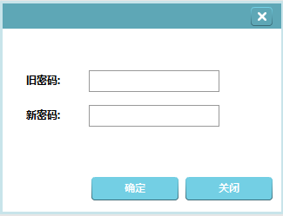

1. 退出系统：选中后退出系统；
2. 切换窗口：点击您要进入页面名字，切换当前窗口；
3. 导航菜单：左键单击打开或关闭导航菜单；
4. 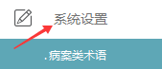菜单：左键单击菜单名（如系统设置）展开子菜单；
5. 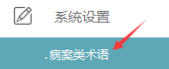子菜单：左键单击子菜单名，打开功能页面；
6. 如需切换账号点击功能键F5

登陆账号后进入初始化界面：门诊登录界面

## 一、业务功能

### 1新增入库

点击【药库工作站】模块下的【新增入库】子菜单，进入新增入库界面：

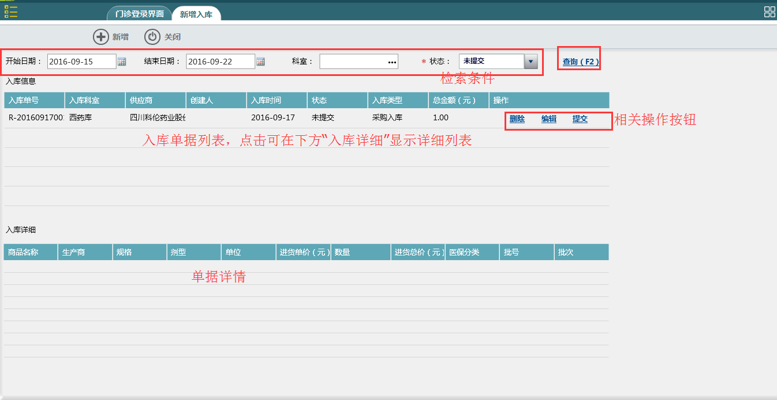

新增界面：

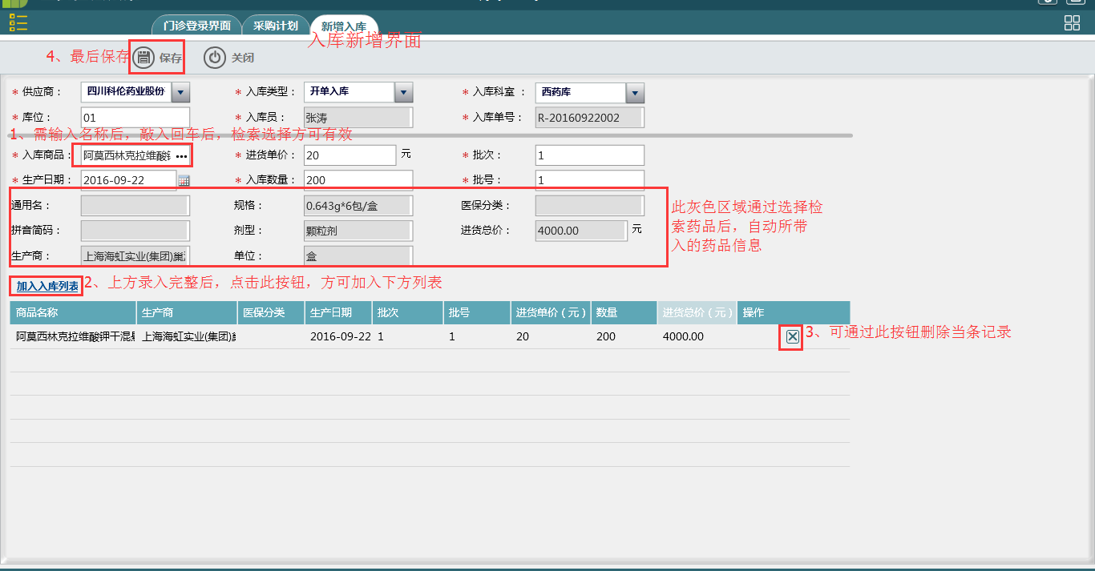

### 2入库审核

点击【药库工作站】模块下的【入库审核】子菜单，进入入库审核界面：

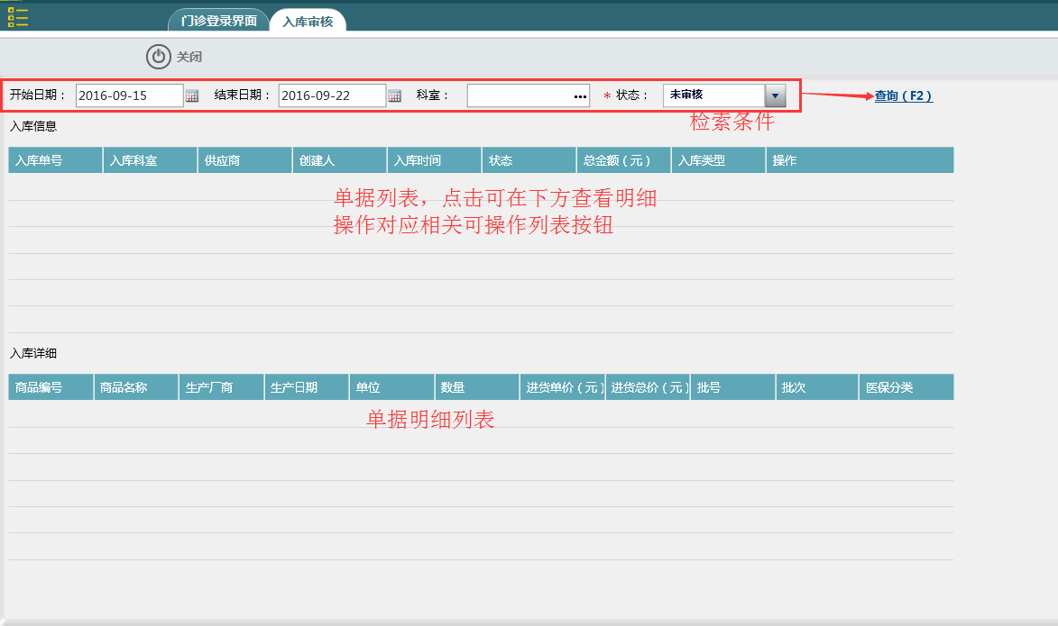

### 3出库请求

点击【药库工作站】模块下的【出库请求】子菜单，进入出库请求的界面：

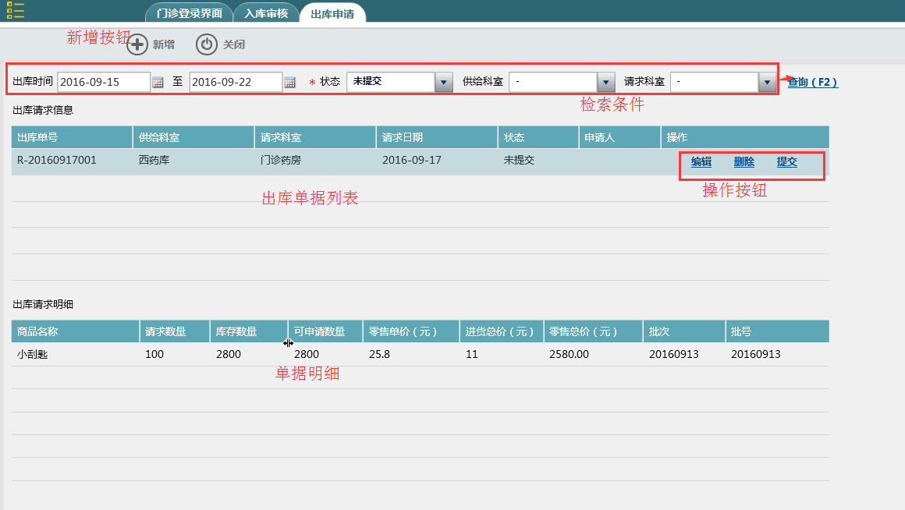

新增出库请求的界面：

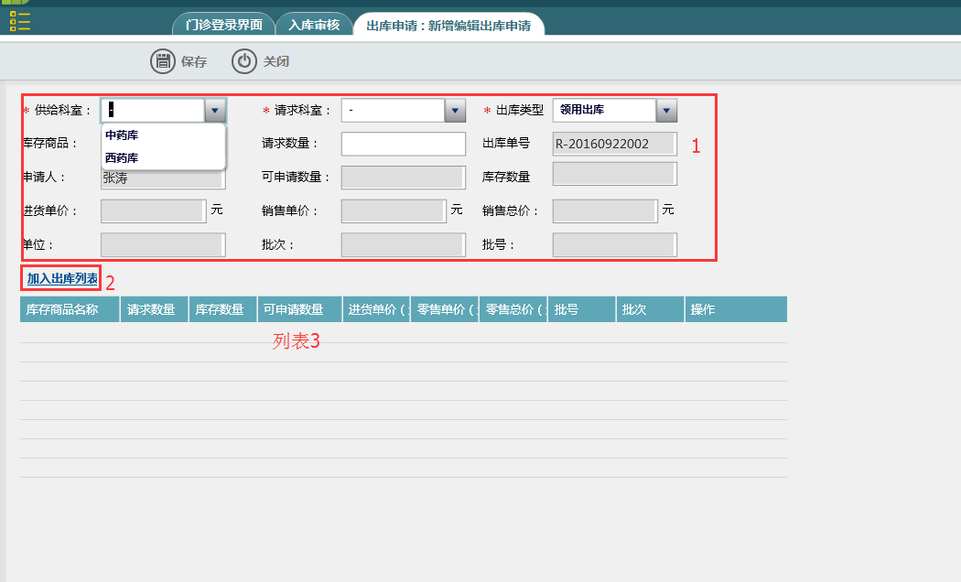

### 4出库审核

点击【药库工作站】模块下的【出库审核】子菜单，进入出库审核的界面：

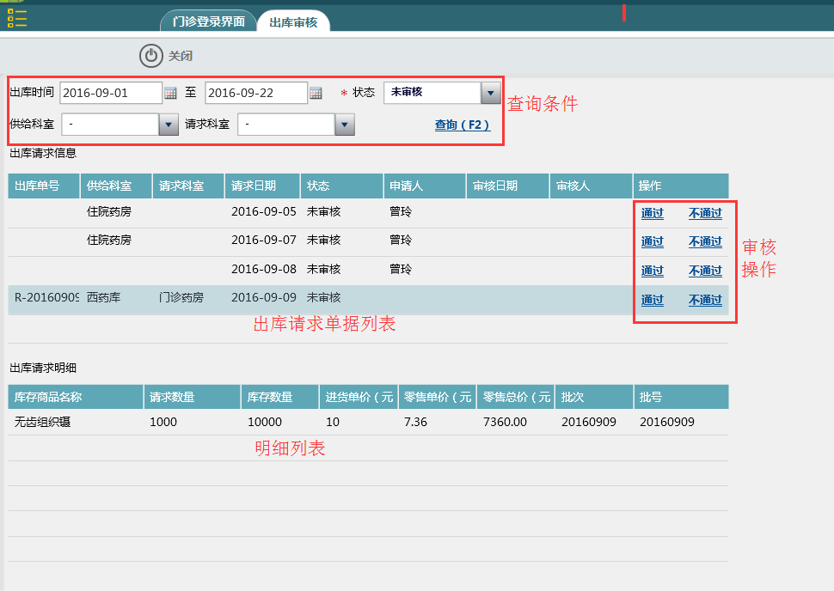

### 5出库接收

点击【药库工作站】模块下的【出库接收】子菜单，进入出库接收的界面：

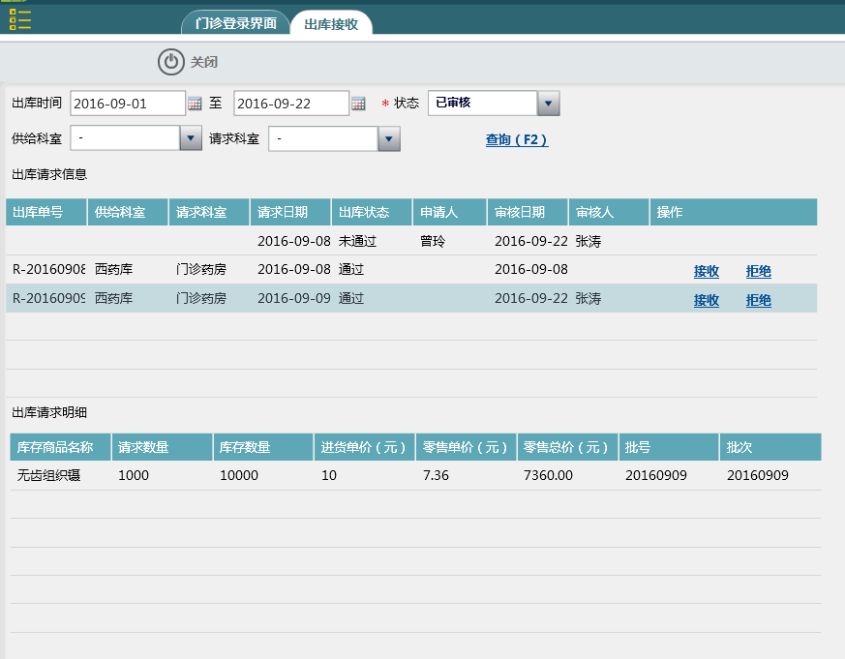

### 6盘点生成

点击【药库工作站】模块下的【盘点生成】子菜单，进入生成盘点表的界面：

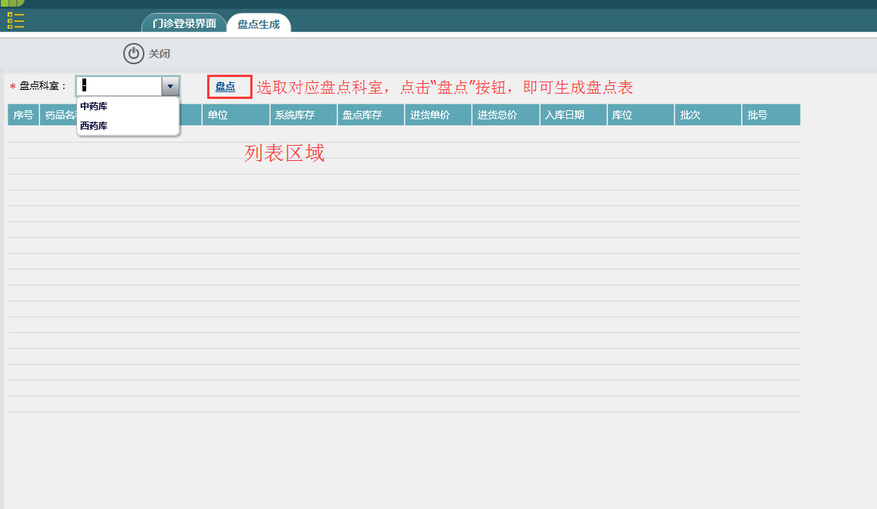

### 7盘点录入

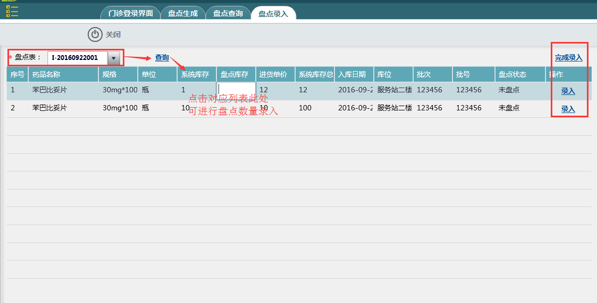

### 8工作量统计？（不用）